Анализ
рассмотрения поступивших письменных и устных обращений граждан
за 2 квартал 2024 г. в администрации Гаврильского сельского поселения
Павловского муниципального района.

Одним из важных конституционных прав человека и гражданина является право на обращения в государственные органы и органы местного самоуправления. Право граждан обращаться лично, а также направлять индивидуальные и коллективные обращения в государственные органы и органы местного самоуправления установлено статьей 33 Конституции Российской Федерации. Праву граждан на обращение в государственные органы и органы местного самоуправления соответствует обязанность этих органов, а также должностных лиц, которым они направлены, внимательно, в установленном порядке и сроки рассмотреть обращения и принять по ним законные и обоснованные решения.
Работа с обращениями граждан – одно из важнейших направлений деятельности администрации Гаврильского сельского поселения Павловского муниципального района. В администрации Гаврильского сельского поселения Павловского муниципального района созданы условия, обеспечивающие доступность граждан и их обращений к главе Гаврильского сельского поселения. При работе с обращениями граждан повышенное внимание уделяется контролю за соблюдением сроков и качеству рассмотрения обращений граждан. Обращения граждан рассматриваются в установленном порядке всесторонне и своевременно, в соответствии с требованиями Федерального закона от 02.05.2006 г. № 59-ФЗ «О порядке рассмотрения обращений граждан Российской Федерации».
Специалист администрации Гаврильского сельского поселения систематически анализирует и обобщает обращения граждан, с целью своевременного выявления и устранения причин, порождающих нарушение прав и охраняемых законом интересов граждан, а так же с целью изучения общественного мнения и совершенствования работы.
Так за 2 квартал 2024 года в адрес администрации Гаврильского сельского поселения всего поступило 2 обращения граждан, из которых - 2 устных обращения граждан, в которых гражданами были обозначены 2 волнующих их вопроса. По сравнению со 2 кварталом 2023 года количество поступивших в адрес администрации Гаврильского сельского поселения обращений уменьшилось на 1 (одно) обращени (за 2 квартал 2023 г. – 2 устных обращения граждан и 1 электронное обращение граждан) и по сравнению с 1 кварталом 2024 года количество поступивших в адрес администрации Гаврильского сельского поселения уменьшилось на 1 обращение (за 1 квартал 2024 г. – 1 устное обращение граждан). Все обращения имеют первичный характер.
За 2 квартал 2024 года в администрацию коллективных обращений граждан не поступало. По сравнению со 2 кварталом 2024 года количество поступивших в адрес администрации Гаврильского сельского поселения коллективных обращений осталось на прежнем уровне (за 2 квартал 2023 г. – 0 коллективных обращений граждан) и по сравнению с 1 кварталом 2024 года количество поступивших в адрес администрации Гаврильского сельского поселения коллективных обращений осталось на прежнем уровне (за 1 квартал 2024 г. – 0 коллективных обращений граждан).
За 2 квартал 2024 года в администрацию электронных обращений граждан не поступало. По сравнению со 2 кварталом 2023 года количество поступивших в адрес администрации Гаврильского сельского поселения электронных обращений уменьшилось на 1 обращение (за 2 квартал 2022 г. – 1 электронное обращение граждан) и по сравнению с 1 кварталом 2024 года количество поступивших в адрес администрации Гаврильского сельского поселения электронных обращений осталось на прежнем уровне (за 1 квартал 2024 г. – 0 электронных обращений граждан).
Для рассмотрения по компетенции в администрацию Гаврильского сельского поселения от органов государственной власти и органов местного самоуправления обращений не поступало.
Направлено по компетенции в иные органы 0 обращений граждан.
Данные о результатах рассмотрения обращений представлены в приложении № 1 «Статистические данные о работе с обращениями граждан за 2 квартал 2024 года».
Специалистом администрации Гаврильского сельского поселения проводится ежеквартальный анализ обращений граждан на предмет наличия в них информации о фактах коррупции со стороны должностных лиц с целью улучшения обратной связи с гражданами и организациями, а также получения сигналов о фактах коррупции и принятия по результатам анализа организационных мер, направленных на предупреждение подобных фактов. Так за 2 квартал 2024 года в целом в администрацию Гаврильского сельского поселения не поступали обращения граждан с информацией о фактах коррупции со стороны должностных лиц (0).
Сведения о рассмотрении обращений на предмет наличия в них информации о фактах коррупции представлены в приложении № 2 «Сведения о рассмотрении обращений за 2 квартал 2024 года на предмет наличия в них информации о фактах коррупции со стороны должностных лиц».
По тематической направленности, поступившие во 2 квартале 2024 г. письменные и устные обращения, распределились следующим образом:
 | Наименование | 2 квартал 2024 г.
 | Наименование | Письменных обращений | Устных обращений | Всего
0001.0000.0000.0000 | Государство, общество, политика | 0 | 0 | 0
0002.0000.0000.0000 | Социальная сфера | 0 | 0 | 0
0003.0000.0000.0000 | Экономика | 0 | 1 | 1
0003.0008.0000.0000 | Финансы | 0 | 1 | 1
0003.0008.0086.0000 | Налоги и сборы | 0 | 1 | 1
0003.0008.0086.0540 | Земельный налог | 0 | 1 | 1
0004.0000.0000.0000 | Оборона, безопасность, законность | 0 | 0 | 0
0005.0000.0000.0000 | Жилищно-коммунальная сфера | 0 | 1 | 1
0005.0005.0000.0000 | Жилище | 0 | 1 | 1
0005.0005.0056.0000 | Коммунальное хозяйство | 0 | 1 | 1
0005.0005.0056.1153 | Перебои в электроснабжении | 0 | 1 | 1
 | ИТОГО: | 0 | 2 | 2

Анализ поступивших в администрацию Гаврильского сельского поселения обращений за 2 квартал 2024 года, в том числе электронных обращений, показал, что их тематическая структура в целом остаётся стабильной.
Тематика обращений граждан, поступивших в администрацию Гаврильского сельского поселения Павловского муниципального района за 2 квартал 2024 года, в процентном отношении от общего числа поступивших обращений распределилась следующим образом:
 | 2 квартал 2023 года
Государство, общество, политика | 0
Социальная сфера | 0
Экономика | 1 (50%)
Оборона, безопасность, законность | 0
Жилищно-коммунальная сфера | 1 (50%)

Среди обращений во 2 квартале 2024 года были обращения, относящиеся к тематическому разделу «Экономика» – 1 обращение граждан или 50 % от общего числа обращений, поступивших в администрацию Гаврильского сельского поселения и 1 обращение, относящиеся к тематическому разделу «Жилищно-коммунальная сфера» или 50 % от общего числа обращений, поступивших в администрацию Гаврильского сельского поселения.
Во 2 квартале 2024 г по сравнению с 2 кварталом 2023 года количество устных обращений по разделу «Экономика» уменьшилось на 1 обращение (за 2 квартал 2024 г. – 1, за 2 квартал 2023 г. – 1 устное обращение и 1 электронное обращение). В 1 квартале 2024 года поступило 1 устное обращение по разделу «Экономика».
Во 2 квартале 2024 г по сравнению с 2 кварталом 2023 года количество обращений по разделу «Жилищно-коммунальная сфера» осталось на том же уровне (за 2 квартал 2024 г. – 1, за 2 квартал 2023 г. - 1).
Во 2 квартале 2023 г по сравнению с 2 кварталом 2022 года количество обращений по разделу «Государство, общество, политика» осталось на прежнем уровне (за 2 квартал 2023 г. – 0, за 2 квартал 2022 г. - 0).
Во 2 квартале 2024 г по сравнению с 2 кварталом 2023 года количество обращений по разделу «Социальная сфера» осталось на прежнем уровне (за 2 квартал 2024 г. – 0, за 2 квартал 2023 г. - 0).
Во 2 квартале 2024 г по сравнению с 2 кварталом 2023 года количество обращений по разделу «Оборона, безопасность, законность» осталось на прежнем уровне (за 2 квартал 2024 г. – 0, за 2 квартал 2023 г. - 0).
В рамках тематического раздела «Экономика» в своих обращениях заявитель поднимает проблемы по тематике:
- «Налоги и сборы» – 1 или 50% от числа обращений граждан по тематическому разделу «Экономика», что уменьшилось на 1 обращение по сравнению со 2 кварталом 2023 года и осталось на прежнем уровне по сравнению с 1 кварталом 2024 года (за 2 квартал 2024 года -1, за 2 квартал 2023 года - 1, за 1 квартал 2024 года – 0).
Поданной тематике обращение поступило по вопросу «Земельный налог» (1).
Во 2 квартале 2024 года поступило 1 устное обращение граждан в рамках тематического раздела «Жилищно коммунальная сфера». В рамках данного тематического раздела в своих обращениях заявитель обозначил проблему по тематике:
- «Коммунальное хозяйство» – 1 обращение или 50% от числа обращений граждан по тематическому разделу «Жилищно коммунальная сфера», что осталось на том же уровне по сравнению со 2 кварталом 2023 года и осталось на том же уровне в сравнении за 1 квартал 2024 года (за 2 квартал 2024 года -1, за 2 квартал 2023 года -1, за 1 квартал 2024 года – 1).
Поданной тематике обращения поступали по вопросу «Перебои в электроснабжении» (1).
Следует отметить, что во 2 квартале 2024 года обращения, касающиеся тематического раздела «Государство, общество, политика», «Оборона, безопасность, законность», «Социальная сфера» в адрес администрации Гаврильского сельского поселения не поступали.
Обращения, поступившие в администрацию Гаврильского сельского поселения за 2 квартал 2024 года, по социальному статусу обратившихся, распределились следующим образом:
 | 2 квартал 2024 г.
пенсионеры | 1 (50%)
мать-одиночка | 0
многодетные семьи | 0
ветеран боевых действий | 0
иные категории граждан | 1 (50%)
В целом проведенный анализ показывает, что количество обращений граждан, поступивших в адрес администрации Гаврильского сельского поселения за 2 квартал 2024 года, по сравнению со 2 кварталом 2023 г. уменьшилось на 1 обращение, и по сравнению с 1 кварталом 2024 г. осталось на том же уровне, что является показателем доверия населения к власти.
В администрации Гаврильского сельского поселения постоянно повышается эффективность и качество работы с обращениями граждан. Специалистами администрации поселения всесторонне изучаются поднятые в обращениях проблемы и реализуются меры по их разрешению.
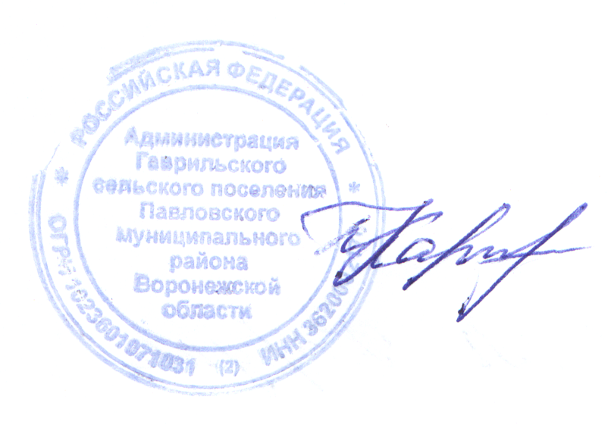
Администрация Гаврильского сельского поселения будет и в дальнейшем совершенствовать условия, обеспечивающие реализацию гражданами права на обращения в органы местного самоуправления.

Глава Гаврильского
сельского поселения Л.Л. Каруна

